***Colegio Santo Tomás de las Acacias***



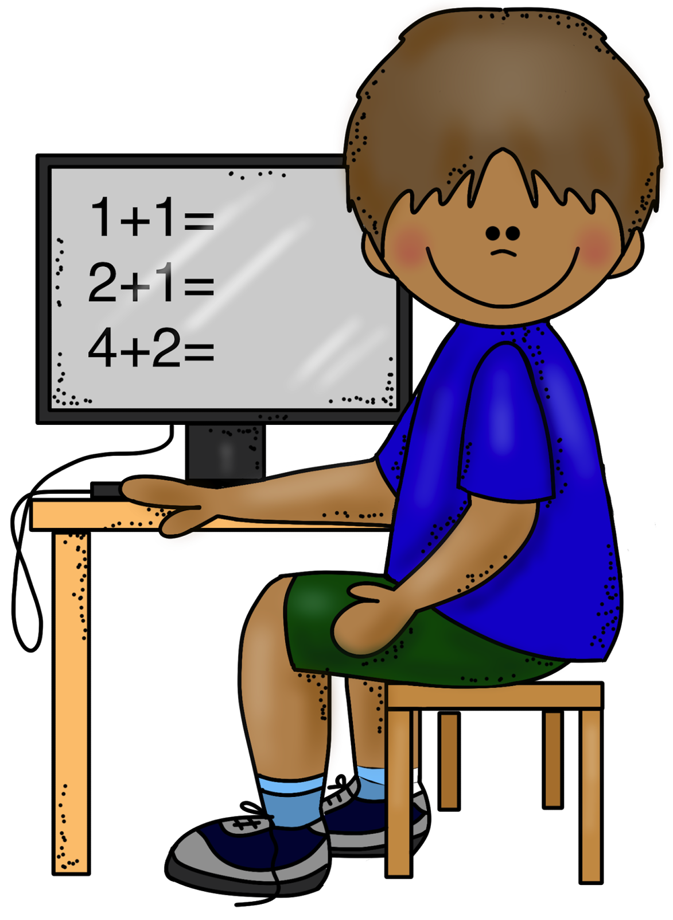

***R.B.D. 40047-5***

*Estimada comunidad educativa:*

*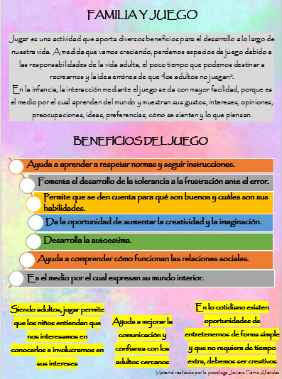A continuación, se presenta información respecto a la importancia del juego y la participación de la familia, para el desarrollo de nuestros niños y niñas.*

*Saludos. (Javiera Fierro, psicóloga). Se mana del 26 al 30 de Octubre 2020.*